Verrine Boudin noir/pomme/oignons
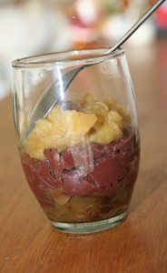

Ingrédients (pour 6 verrines):
- 2 morceaux de boudin noir
- 4 pommes
- 2 oignons
Déroulement :
Eplucher les pommes, les couper en petits cubes. FAire cuire doucement à couvert dans une casserole, pour qu'elles se réduisent en compote.
Enlever la peau du boudin, le faire revenir à la poêle quelques minutes
Eplucher et émincer l'oignon, le faire revenir doucement dans un peu de matière grasse.
Remplir les verres par couche, en commançant par les oignons, puis le boudin et pour terminer les pommes.
Remarques :
Les verrines peuvent se préparer à l'avance et être mise une dizaine de minutes à four doux (70°), ou au micro ondes, pour être réchauffée au dernier moment.

Du fond de mes casseroles
http://mescass.canalblog.com/

